**STP**

**עבור**

**פרויקט מערכת לניהול מחסן**

**נוי הרשקוביץ | דבורה שמלה**

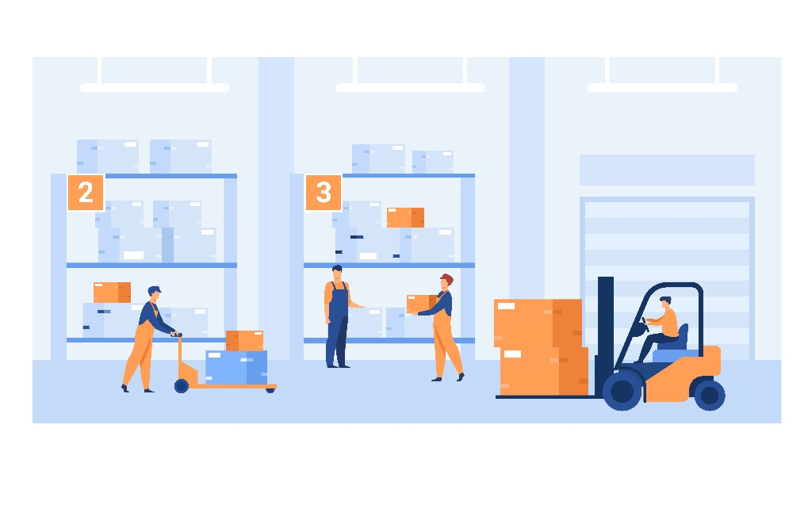

**קוד המסמך: #5678**

|  |  |
| --- | --- |
| מסמך STP | **שם המסמך** |
| 1.00 | **גרסה** |
| 30.10.21 | **תאריך גרסה** |

|  |  |  |  |  |
| --- | --- | --- | --- | --- |
| **חתימה** | **תפקיד** | **תאריך** | **שם** |  |
| נוי | QA | 30.10.21 | נוי הרשקוביץ | **כותב** |
| דבורה | QA | 30.10.21 | דבורה | **כותב** |
| נוי | QA | 20.11.21 | נוי הרשקוביץ | **מאשר** |
| דבורה | QA | 20.11.21 | דבורה | **מאשר** |

תוכן עניינים

1 כללי 1

1.1 מטרת המסמך 1

1.2 תיאור כללי של המערכת 1

1.3 עץ מבנה...........................................................................................................2

1.4 מסמכים ישימים 2

1.5 מונחים ומושגים 2

2 אסטרטגיה לבדיקות 4

2.1 אסטרטגיה כללית 4

2.1.1 רמות בדיקה 4

2.1.2 סוגי בדיקות 4

2.1.3 הכנות מיוחדות 5

2.2 לו"ז מתוכנן 5

3 תחזוקה כללית 6

3.1 קריטריונים לקבלת המערכת לבדיקות 6

3.2 קריטריונים לאישור המערכת לשלב הבא 6

4 עץ נושאי בדיקה 8

5 דרישות לביצוע הבדיקות 13

5.1 דרישות חומרה תוכנה 13

5.2 נתונים לבדיקות 13

# כללי

## מטרת המסמך

מטרת מסמך ה- STP היא להגדיר תוכנית מסגרת לבדיקות. תוכנית מסגרת זו תכלול בתוכה את כל הנושאים הרלוונטים לתכנון וביצוע הבדיקות:

* שיטת העבודה המתוכננת לבדיקות המערכת
* צורת ההתמודדות עם מאגרי הנתונים הנדרשים לביצוע הבדיקות
* ריכוז הממשקים אשר ייבדקו במסגרת בדיקות המערכת
* "פירוק" היררכי של כל הנושאים הפונקציונלים במערכת (נושאי בדיקה)

המסמך יבוקר ויאושר על-ידי מנהלי המוצר של המערכת.

## תיאור כללי של המערכת

מערכת המיועדת לניהול מלאי מחסן של משחקי מחשב, המספק סחורה לחנויות.

מערכת זו הינה מערכת חדשה המותאמת לצרכי הארגון.

סוג המערכת WMS.

**משתמשי המערכת:**

אנשי מכירות

אנשי משלוחים

אדמיניסטרטור

**המערכת מורכבת ממספר פעולות מרכזיות:**

קליטת הזמנה חדשה

ביצוע תשלומים על הזמנות

ניהול משלוחים

עדכון/ביטול הזמנות

טיפול בטבלאות

שאילתות

## עץ מבנה

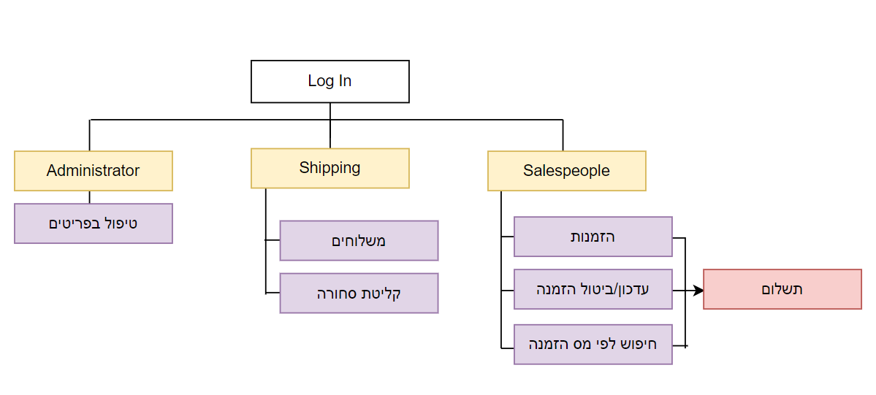

## מסמכים ישימים

|  |  |
| --- | --- |
| **שם מסמך** | **גרסה** |
| מסמך אפיון מערכת ניהול מלאי מחסן | **2.00** |
| פרוטוקול | **3.00** |
| תכנית עבודה פרויקטלית – אבני דרך | **1.00** |

## מונחים ומושגים

1. **GUI** – ממשק גרפי של המשתמש. עיצוב המסכים עפ"י האפיון
2. **Functional** – בדיקות פונקציונאליות של פעולות בסיסיות ומרכזיות של המערכת
3. **Conversion** – בדיקות המבוצעות כאשר מדובר בהסבה של מוצר ישן בחדש
4. **Performance** – בדיקות ביצועים הכוללות בדיקות טעינה וביצוע ובדיקות עומסים
5. **Security** – בדיקות אבטחת מידע. בדיקת ההגנה על המערכת
6. **Authorization** – בדיקת הרשאות. רק משתמש לו הוגדרה הרשאה לביצוע פעולה במערכת יהיה רשאי לבצעה
7. **Maintencance** - בדיקות על גבי מערכת מתפקדת קיימת בעקבות שינויים במערכת, הסבות או שינוי סביבת העבודה
8. **STP** – מסמך תכנון הפרוייקט הכול לבין היתר: אסטרטגיה, לו"ז עץ נושאי
9. **STD** – מסמך תכנון הבדיקות בצורה מפורטת
10. **STR** – מסמך סיכום תוצאות הבדיקות לאחר שלושת הסבבים
11. **CRUD** – בדיקה הכוללת: יצירה, קריאה, שינוי ומחיקה של נתון יש להתייחס לפי הרשאה שניתנה למשתמש. בדר"כ ניתנת רק לאדמיניסטרטור
12. **Usability**– בדיקת שימושיות המוודאת את ידידותיות המערכת לשימוש: (היכולת ללמוד, להבין ולתפעל את המערכת)
13. **Integration –** בדיקה של שילוב בין מספר רכיבי תוכנה מול תתי מערכות אחרות או מערכות חיצוניות

# אסטרטגיה לבדיקות

## אסטרטגיה כללית

צוות הבדיקות יעביר את הדרישות לצוות הפיתוח על סמך הבדיקות שהוא מתכנן לעשות.  
צוות הפיתוח יעבוד לפי אותן דרישות, על מנת לנצל את הזמן באופן מקסימלי.

מסמך זה, STP, יאושר ע"י ראש צוות בדיקות ומנהל הפרוייקט.   
לאחר אישור מסמך זה, ובהתבסס עליו, יבנה הבודק הבכיר את מסמך ה-STD.   
מסמך ה-STD  יעבור את אישורו של ראש צוות בדיקות.

### רמות בדיקה

הבדיקות יבוצעו רק ברמת בדיקות מערכת (מסירה)

### סוגי בדיקות

סוגי הבדיקות שיבוצעו הם בסבב הראשון:

* בדיקות פונקציונליות
* בדיקת ביצועים
* בדיקת שרידות והתאוששות
* בדיקת התממשקות חיצונית
* בדיקת הרשאות
* CRUD
* בדיקות GUI

סבב שני:

* בדיקת רגרסיה (אחרי סבב 1)
* בדיקת שימושיות
* בדיקת גבולות
* בדיקות אבטחה

בדיקות שבשלב זה לא נבצע:

בדיקת עומסים - עקב חוסר בזמן

בדיקת נגישות – כרגע לא ידוע על בעלי מוגבלויות שישתמשו במערכת

### הכנות מיוחדות

יש להכין את הדברים הבאים:

* ראש צוות, 4 בודקים. סה"כ 5 אנשי צוות לפרויקט זה
* 5 עמדות מחשב עם מערכת ווינדוס
* חשבונות תקינים (שם משתמש וסיסמה) בהתאם לכל פרופיל/הרשאה
* 4 כרטיסי אשראי תקינים של חברות שונות
* מדפסת מחוברת לכל המחשבים להדפסת הקבלה

## לו"ז מתוכנן

|  |  |  |
| --- | --- | --- |
| **שלב** | **מתאריך** | **עד תאריך** |
| כתיבת STP | 30.10.21 | 6.11.21 |
| תכנון וכתיבת תסריטים (STD) | 6.11.21 | .11.2120 |
| ביצוע סבב בדיקות 1 | 21.11.21 | 21.12.21 |
| ביצוע סבב בדיקות 2 | 21.12.21 | 4.1.21 |
| הכנת מסמך STR | 4.1.21 | 10.1.21 |
| העברת המוצר ללקוח | 11.1.21 |  |

# תחזוקה כללית

## קריטריונים לקבלת המערכת לבדיקות

הקריטריונים הבאים מגדירים את התנאים לקבלת המערכת לביצוע בדיקות, והם מבוססים על תוצאות שלבי ביצוע קודמים לבדיקות.

מטרת הקריטריונים היא להבטיח שהמערכת אכן מוכנה לבדיקות, ובכך למנוע מצבים של אי-יציבות ועבודה כפולה.

להלן הקריטריונים:

|  |  |
| --- | --- |
| **שלב** | **קריטריון** |
| בדיקות שפיות | 80% מתוך הבדיקות שתוכננו בוצעו |
| בדיקות שפיות | 90% מתוך הבדיקות שבוצעו, עברו בהצלחה |

## קריטריונים לאישור המערכת לשלב הבא

הקריטריונים הבאים מגדירים את ה"קו האדום" להעברת המערכת לשלב עבודה הבא.

ה"קו האדום" מוגדר לפי:

* מספר התקלות הפתוחות (שלא תוקנו) ורמת החומרה שלהן
* אחוז הבדיקות שבוצעו מתוך הבדיקות שתוכננו
* אחוז הבדיקות שעברו בהצלחה מתוך הבדיקות שבוצעו

תקלות המתגלות במהלך הבדיקות מתועדות ומסומנות ב"רמת חומרה". רמות החומרה האפשריות תהיינה:

* קריטית: עבור תקלה הגורמת ל"תעופה" במערכת
* חמורה: עבור תקלה שאיננה גורמת ל"תעופה" אבל לא מאפשרת המשך פעילות תקין.
* בינונית: תקלה שאיננה גורמת ל"תעופה" ואפשרת המשך פעילות תקין
* מינורית: תקלה קלה ברמת GUI או בדומה לה.

להלן הגדרת הקריטריונים לאישור העברת המערכת לייצור, ברמת אחוז התקלות (או ה- CR ) מסך הבדיקות שבוצעו:

|  |  |  |  |  |
| --- | --- | --- | --- | --- |
| **קריטריונים** | **קריטי** | **חמור** | **בינוני** | **מינורי** |
| **תקלות פתוחות** | 0 | 0 | <10% | <15% |

להלן הגדרת הקריטריונים לאישור העברת המערכת לייצור, ברמת הבדיקות:

|  |  |
| --- | --- |
| **קריטריונים** | **%** |
| **% בדיקות שבוצעו מתוך הבדיקות שתוכננו** | 90% |
| **% בדיקות שעברו מתוך הבדיקות שבוצעו** | 80% |

# עץ נושאי בדיקה

פרק זה מתאר את הפירוק ההיררכי של פונקציות המערכת לנושאי בדיקה, ואת סוגי הבדיקות המתוכננות.

**עץ דרישות**

1. **הזמנות**
   1. **קליטת הזמנה חדשה**
      1. הוספה של הזמנה חדשה כאשר כמות המלאי תקינה (גדולה מהכמות המוזמנת)
         1. צ'ק בוקס מסומן ב 
      2. הוספה של הזמנה חדשה כאשר כמות המלאי לא תקינה (קטנה מכמות המוזמנת)

1.1.1.2. צ'ק בוקס מסומן ב - **x**

* + 1. מספור אוטומטי של הזמנה ועדכון בטבלת "מספרים"
    2. בדיקת כפתורים
       1. לחיצה על כפתור "אישור קליטה", ולאחר מכן לחיצה על כפתור "תשלום"
       2. לחיצה על כפתור "אישור קליטה"
       3. לחיצה על כפתור "ניקוי מסך"
          1. לחיצה על כפתור "כן" תנקה את המסך
          2. לחיצה על כפתור "לא" תחזיר לשלב הקודם
       4. לחיצה על כפתור "יציאה"
    3. פורמטים
       1. TextBox – הזנת שם עד 30 תווים
       2. TextBox - הזנת תז עד 9 מספרים
       3. DropDownList - בחירת קוד פריט עד 4 תווים מתוך רשימה
       4. TextBox - הזנת יחידות עד 4 מספרים חייב להיות גדול מ-0
       5. DropDownList - בחירת קוד משלוח עד 2 תווים מתוך רשימה
  1. **עדכון הזמנה קיימת**
     1. חיפוש הזמנה לפי מס הזמנה
        1. חיפוש הזמנה לפי מס הזמנה שלא קיים
     2. חיפוש הזמנה לפי תז לקוח
     3. חיפוש הזמנה לפי תז לקוח לא קיימת
     4. עדכון הזמנה על פריטים/כמויות בהזמנה
        1. הזמנה בסטטוס "שמורה פתוחה", "פתוחה" ניתן לעדכן
        2. הזמנה בסטטוס "סופקה", "שולמה" לא ניתן לעדכן
        3. הפקת חשבונית זיכוי
        4. הפקת חשבונית חדשה
     5. עדכון הזמנה על קוד המשלוח
        1. הפקת חשבונית זיכוי
        2. הפקת חשבונית חדשה
     6. בדיקת כפתורים
        1. לחיצה על כפתור "עדכן הזמנה"
        2. לחיצה על כפתור "נקה מסך"
        3. לחיצה על כפתור "תשלום"
        4. לחיצה על כפתור "יציאה"
  2. **מחיקת הזמנה קיימת**
     1. סטטוס הזמנה יתעדכן ל "מבוטלת"
     2. הזמנה ששולמה
        1. הדפסת קבלת זיכוי
     3. לחיצה על כפתור "בטל הזמנה"
  3. פורמטים
     1. TextBox - הזנת שם עד 30 תווים
     2. TextBox הזנת תז עד 9 מספרים

1. **קבלת תשלומים**
   1. כניסה לתשלום דרך מסך קליטת הזמנה
   2. כניסה לתשלום דרך מסך עדכון הזמנה
   3. כניסה לתשלום דרך הקשת מספר הזמנה בתפריט
   4. תשלום יתבצע באמצעות אשראי או מזומן
   5. בדיקה interface בנוגע לתקינות אשראי במערכת חיצונית
   6. הדפסת קבלת ביצוע תשלום
   7. בדיקת כפתורים
      1. לחיצה על רדיו באטן (מזומן/אשראי)
      2. לחיצה על כפתור "אישור תשלום"
      3. לחיצה על כפתור "ביטול"
2. **ניהול משלוחים**
   1. לאחר תשלום על הזמנה, ההזמנה מופיעה במסך משלוחים
   2. קליק כפול על הזמנה יפתח חלון חדש עם פרטי ההזמנה
   3. בדיקת כפתורים
      1. לחיצה על כפתור "אישור משלוח"
      2. לחיצה על כפתור "רענן"
3. **טיפול במאגר פריטים**
   1. הוספת פריט חדש
   2. עדכון פרטי הפריט
   3. מחיקת פריט מהמאגר
   4. בדיקת כפתורים
      1. בחירה ב"עדכון" ולחיצה על Enter
      2. בחירה ב"מחיקה" ולחיצה על Enter
      3. לחיצה על כפתור "ביצוע"
      4. לחיצה על כפתור "יציאה"
   5. פורמטים
      1. - TextBox הזנת קוד עד 4 תווים
      2. - Textbox הזנת תיאור עד 15 תווים
      3. - Textbox הזנת מחיר יחידה עד 5 מספרים ועד 2 ספרות אחרי הנקודה
      4. Textbox - הזנת כמות במלאי עד 5 מספרים, פריט חדש=0
      5. Textbox - הזנת כמות שמורה עד 5 מספרים, פריט חדש=0
      6. Textbox - הזנת תדירות אספקה עד 3 מספרים (ימים)
      7. Date - הזנת תאריך אספקה הבא dd/mm/yy, פריט חדש> מהיום
4. **קליטת סחורה מהספק למחסן**
   1. הזנת קוד פריט
   2. הזנת מספר יחידות
   3. הזנת תאריך אספקה הבא (חייב להיות > מהיום ולא נופל על שבת או חג)
   4. פורמטים
      1. Textbox - הזנת קוד פריט עד 4 מספרים
      2. Textbox - הזנת מס יחידות עד 5 מספרים
      3. Textbox - הזנת תאריך אספקה הבא> מהיום, לא חג ושבת
5. **שאילתת הזמנות**
   1. שאילתת פריטים
      1. הצגת פריטי המערכת
         1. כלל הפריטים
         2. לפי קוד פריט מסוים
   2. שאילתת הזמנות
      1. פרמטר חיפוש
         1. סטטוס הזמנה
         2. תחום תאריכים
         3. מספר הזמנה
      2. השדות שיוצגו

*ההזמנות יוצגו במיון לפי תאריך ההזמנה

* + - 1. תאריך ההזמנה
      2. סכום ההזמנה
      3. פריטים וכמויות מוזמנים
      4. סטטוס ההזמנת

שאלות דברים שלא היו ברורים:

לא קיימת דוגמה למסך הראשי

הזמנות

מה קורה כשהמערכת נסגרת באמצע הזמנה? האם מה שהוקלד נשמר?

תשלום:

קבלת צ'קים (לא הוגדר)

קבלת כרטיס אשראי בתשלומים

איזה סוגי אשראי המערכת מקבלת?

קליטת סחורה:

מה קורה כאשר הזנו ידנית תאריך והוא נופל על שבת/חג האם המערכת מתריעה על כך?

עדכון/מחיקה:

משלוחים:

איך המערכת תגיב אם התאריך קטן מיום הריצה?

לפי איזה לוח שנה? אילו חגים מדובר?

מאגר פריטים:

לא קיים דוגמה למסך עדכון/מחיקה

מה קורה כשמנסים למחוק פריט שקיים תוכן ב'שמור' או 'בהמתנה'

לחיצה על כפתור "יציאה" במסכים, האם בלחיצה עליו ההזמנה נשמרת או נמחקת?

מה קורה כשהמערכת קורסת באמצע תהליך כלשהו? האם הנתונים נשמרים? מה קורה כשהיא חוזרת לעבוד?

# דרישות לביצוע הבדיקות

## דרישות חומרה תוכנה

|  |  |  |
| --- | --- | --- |
| **#** | **דרישה** | **סיבה** |
| **Hardware** | | |
|  | 5 תחנות עבודה | ביצוע בדיקות במקביל |
|  | מדפסת |  |
| Software | | |
|  | WINDOWS | מערכת ההפעלה שעליה עובדת המערכת |
|  | מערכת לדיווח באגים | ניהול תקלות |
|  | מערכת לניהול פרויקטים/משימות | ניהול פרויקט הבדיקות |
|  | כלי אוטומציה | ביצוע בדיקות אוטומטיות |
|  | סליקת אשראי | לבדוק את האפשרות לקבלת תשלום באשראי |
| **אחרים** | | |
|  | ארוחות צהריים |  |
|  |  |  |

## נתונים לבדיקות

יהיה שימוש בנתוני אמת שיועתקו מסביבת המערכת.